Jueves
17
de marzo

Tercero de Primaria
Lengua Materna
(clase bilingüe)

Examino algunos avisos

Aprendizaje esperado: conoce portadores de texto que advierten o comunican una novedad.

Énfasis: análisis de la información de diferentes tipos de avisos.

¿Qué vamos a aprender?

Aprenderás a conocer portadores de textos que advierten o comunican una novedad.

¿Qué hacemos?

Saludos niñas y niños, yo soy Ma. Consuelo García Barrientos, vivo en la comunidad de Misión de chichimecas, municipio de San Luis de la Paz, en el estado de Guanajuato, hablo la lengua chichimeca y estoy muy contenta de saludarles.

Kábe’ éngwarín kánganch’e mánirk’ún ki kánganch’é írurk’ún, ikáuj Consuelo García Barrientos ém’ahg ki ránzo úza’, Títa Sális ndi la Páz, Gto. Mó’osg ki márhe éma, éwɇh gu runi émab tugák’ un.

El chichimeco jonaz o Uza' es una lengua con riesgo no inmediato a desaparecer, hasta el año 2000, contaba con una proporción de niños hablantes de la lengua de 31.55%; existían dos localidades con el 30% de hablantes y por lo menos en una de ellas, mil personas eran hablantes de Uza’. Por tales razones, el Instituto Nacional de Lenguas indígenas (INALI) la consideró como una lengua con riesgo no inmediato a desaparecer. Es importante mencionar que el censo de 2010 registró solo 2, 295 hablantes en total.

Para que conozcan más del pueblo chichimeca, los invito a ver los siguientes vídeos. El primero del minuto 00:01:11 a 00:02:42 y el segundo a partir del minuto 10:42 a 12:28.

1.Chichimecas: Los hijos del viento.
https://www.youtube.com/watch?v=0UQ1Nr5LEfQ

2. Video. Chichimeca de Guanajuato.
https://www.youtube.com/watch?v=Q9x36iZxTyQ

Qué interesante, te sorprendió el tamaño del Chimal, es muy grande, te imaginas muchas manos contribuyen en su realización.

Así es El Chimal es una grandiosa estructura que se construye con madera, carrizos y hojas de sotol y se adorna con fruta, pan y flores que llega a medir entre 20 y 22 metros de altura, hasta tres metros de ancho y remata en una cruz, mientras se edifica tocan música y bailan como parte de la celebración.

Ahora toma lápiz y cuaderno para que registres la información que consideres más importante de la sesión de hoy.

Recordarás que en la sesión pasada hicimos una exposición acerca de los avisos, de lo que son y sus características, además viste algunos ejemplos de ellos.

Te acuerdas, ¿Qué es un aviso?

Un aviso, es una advertencia que se comunica a alguien, puede ser una señal, un consejo o un llamado de atención. El aviso intenta advertir o comunicar una novedad, ya sea en forma oral o por escrito.

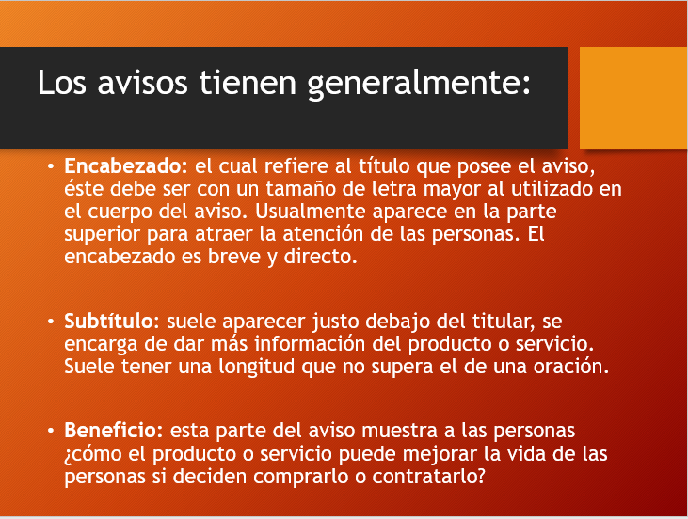

Otros componentes que pueden estar en los avisos son:

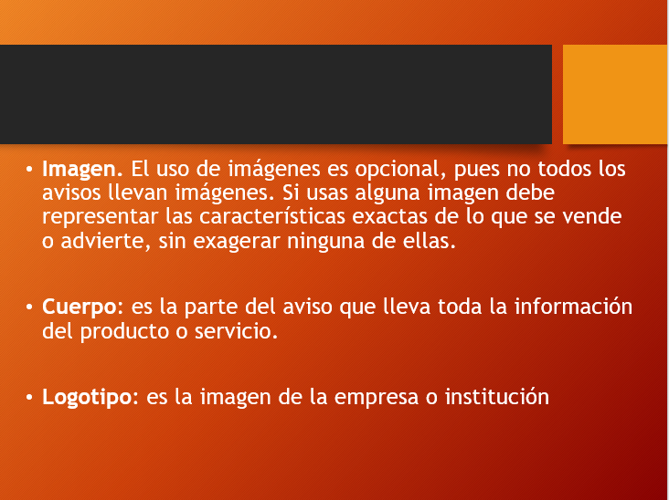

Ahora que ya sabes los componentes de los avisos, ¿Cómo aparecen en los distintos ejemplos que viste la clase pasada o en otros?

El cuerpo del aviso se presenta cuando menciona el nombre del perrito Xólotl y las características de éste: el color del pelo, con manchitas y que tiene una pierna lastimada.

Y además cuando dice. “Los extraño mucho”

El aviso tendrá una imagen porque aparecerá la fotografía de Xólotl.

El aviso también considera los datos de contacto.

Ahora observa los otros avisos.

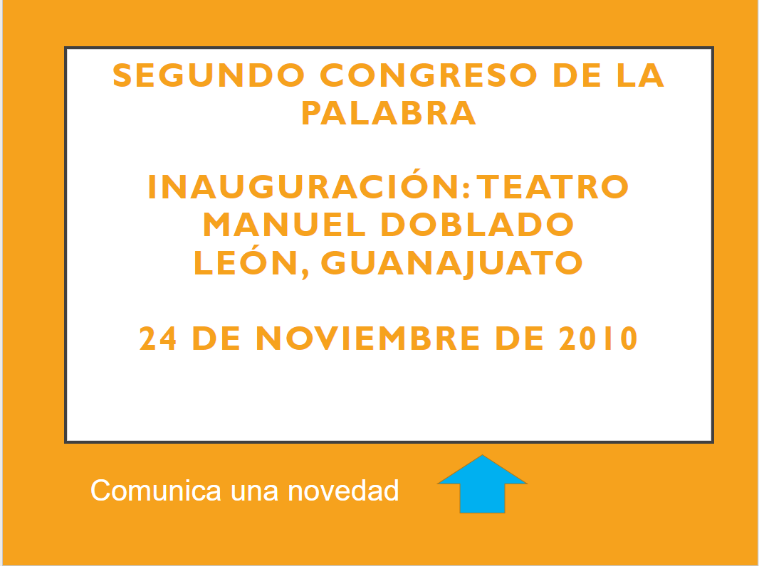

Este aviso es sencillo porque comunica una novedad: la realización de un congreso de la palabra. Indica el lugar donde se realizará y la fecha del evento.

Otro ejemplo similar sería el siguiente:

A todos los habitantes de La Misión:
Se les convoca a una reunión informativa el próximo viernes para explicar en qué consistirá la obra de reparación del servicio de agua potable.

Atentamente
El Ayuntamiento.

“bána’i úrir ndi ránzo úza’ egá:
Egá éba’r kíni úrhi ndi úteh pa be úrir rándir rinhí rar’ó ki riní rámhab, kábe’ be úrir kúri ip’ín, át’e pa be úri’ úrha’rhán.

Este aviso menciona el beneficio que obtendrán las personas, en este caso enterarse de las reparaciones al servicio de agua potable.

Por ejemplo:
“Uso obligatorio de cubrebocas”
“káne ur’í, urí épehnb í’ís káne rawíh”

“Máximo un cliente”
“Nánt’a úri nehé”

“Uso obligatorio de mascarilla”
“Káne urá énhin í’ís káne rawíh”

“Para llevar su mercancía, favor de traer su bolsa o canasta”
“Pa be káne úza mahár rawíhr, ut’é ur’áhr’ihn káne rawíh”

En estos avisos predomina la imagen, acompañada de un breve texto. La imagen es representativa del mensaje que se quiere transmitir.

Ki’i rinhí éna nánt’a urá égu’n í, urá égu’n n’í ndi é’i ra’wa.

Aquí hay otros avisos de advertencias que también utilizan imagen y un breve texto.

Manéjese con cuidado.
Cuidado Riesgo mecánico.
Riesgo eléctrico.
Piezas en movimiento.

Íri’ tárhe íwa’
Sáru
Piá ekéhbo
Súnga itáts’e

Ahora ya has revisado los componentes de cada uno de los avisos que trabajaste en esta sesión.

Es muy importante conocer los componentes de los avisos para así saber qué información incluir cuando necesites elaborar alguno, como lo hicieron Carola y Agustín.

El propósito de revisar este portador de texto como es el aviso, tiene como intención que lo conozcas porque te será de utilidad a lo largo de tu vida personal, profesional y laboral.

Me í’e go Juaquin, kí’i rinhi rábor ni i’áhn í, me pa káne urá usáni’b í, ki kí’i ugá úrir emá’bun pa be kánganch’é mánir ki kánganch’é írur nch’i nákhu ki pa be si’áh n’í sínihr

Recuerda que los avisos son una advertencia que le comunica a alguien, puede ser una señal, un consejo o un llamado de atención. El aviso intenta advertir o comunicar una novedad, ya sea en forma oral o por escrito.

¡Fue un gusto estar con ustedes!
nítehn ki bána’írk’un Nábi’ agésk’un

¡Nos vemos en una siguiente clase!
ubés kikí katá íngo’n

¡Hasta la próxima!
¡Satónhe!

Recuerda poner mucha atención a los distintos avisos que se muestren en tu comunidad, todos ellos buscan comunicar alguna novedad o advertirles de algún riesgo

Si te es posible consulta otros libros y comenta el tema de hoy con tu familia. Si tienes la fortuna de hablar una lengua indígena aprovecha también este momento para practicarla y plática con tu familia en tu lengua materna.

¡Buen trabajo!

Gracias por tu esfuerzo.

